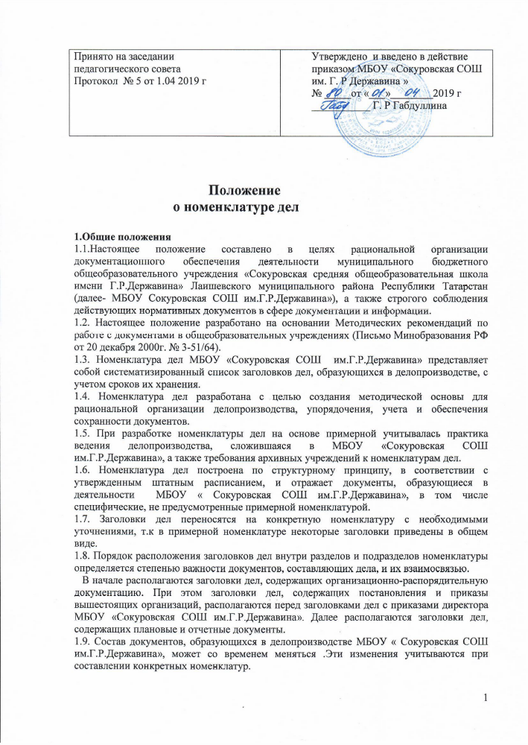

1.10. Сроки хранения дел и номера статей определяются «Перечнем типовых управленческих документов, образующихся в деятельности организаций, с указанием сроков хранения» (приказ Министерства культуры и массовых коммуникаций РФ от 31 июля 2007г. №1182, указанные в примерной в номенклатуре дел, перенесены в номенклатуру МБОУ «Сокуровская СОШ им.Г.Р.Державина» без изменения. В необходимых случаях по согласованию с архивными учреждениями сроки хранения некоторых документов могут быть либо увеличены, либо уменьшены.

1.11. Документы постоянного срока хранения хранят в соответствии с «Перечнем типовых управленческих архивных документов, образующихся в процессе деятельности государственных органов, органов местного самоуправления и организаций, с указанием сроков хранения» (приложение к приказу Министерства культуры РФ от 25 августа 2010г. №558) - 10 лет. Дальнейший срок хранения определяет МБОУ «Сокуровская СОШ им.Г.Р.Державина» в соответствии с действующим законодательством и необходимостью практического использования документов.

1.12. Определенные документы (нормативно – правовые, имущественно – хозяйственные, итоги деятельности и перспективы развития МБОУ «Сокуровская СОШ им.Г.Р.Державина») хранятся в МБОУ «Сокуровская СОШ им.Г.Р.Державина» постоянно (Печень документов постоянного срока хранения согласно ст. 5а, б, д, ж, 6а, 10а, 13а, 14, 15, 16, 19, 21, 22, 24, 25, 26, 27, 28, 29, 30, 35а, 36, 38, 47, 48, 49, 50, 57, 69, 72а, 74,а, 84, 85, 99а, 104а, 108, 114а, 135а, 136, 166, 181, 187, 193а, 198а, 208, 218, 222а, 236, 253, 275, 311, 319, 320, 322а, 337а, 349, 350а, б, в, 409, 422, 424, 427, 428, 429, 489, 509), до ликвидации данных учреждений, что обусловлено действующим законодательством и длительным практическим значением указанных документов.

1.13. При включении в номенклатуру дел, не предусмотренных примерной номенклатурой, их сроки хранения определяются в соответствии с перечнями типовых документов, либо путем оценки в соответствии с решением экспертной комиссии, исходя из научной и практической ценности, и согласуются с архивным отделом исполнительного комитета Лаишевского муниципального района Республики Татарстан. Конкретная номенклатура составляется в четвертом квартале текущего года на следующий год сотрудниками МБОУ «Сокуровская СОШ им.Г.Р.Державина», ответственными за делопроизводство и архив.

1.14. Форма номенклатуры определена «Основными Правилами работы архивов организаций» (одобрены решением Коллегии Росархива от 06.02.2002). Данные 1, 2, 4 граф номенклатуры проставляются на обложках дел.

- графе 1 номенклатуры проставляются индексы каждого дела, включенного в номенклатуру. Индекс состоит из установленного цифрового обозначения структурного подразделения (направления деятельности) и порядкового номера дела по номенклатуре в пределах структурного подразделения. Группы цифр индекса отделяются одна от другой с помощью тире.

- отличие от примерной в конкретной номенклатуре пять граф, в графе 3 номенклатуры против каждого заголовка дела по завершению его проставляются количество частей, томов.

Уточнения к срокам хранения, указанные в графе 4 «Примечание» примерной номенклатуры переносятся в конкретную, иные примечания могут быть опущены, однако учитываются при составлении конкретной номенклатуры. Кроме того в последней графе производится отметка о лицах, ответственных за формирование дел, о переходящих делах, о выделении дел к уничтожению. По истечении года, на который составляется номенклатура, в конце ее ответственным за делопроизводство лицом подводится итог количества отложившихся в истекшем году дел, отдельно постоянного и временного хранения.

1.15. Номенклатура дел оформляется на общем бланке МБОУ «Сокуровская СОШ им.Г.Р.Державина» в соответствии с требованиями «ГОСТ Р 7.0.97-2016. Национальный стандарт Российской Федерации. Система стандартов по информации, библиотечному и издательскому делу. Организационно-распорядительная документация. Требования к оформлению документов» (утв. Приказом Росстандарта от 08.12.2016 №2004-ст, ред. от 14.05.2018)

